Oração do Papa na Capelinha das Aparições

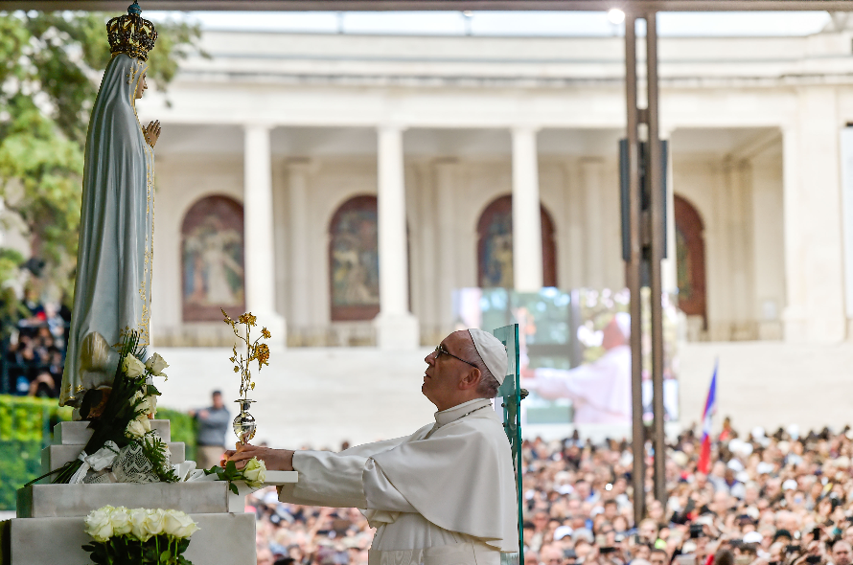

Salve Rainha, bem-aventurada Virgem de Fátima,
Senhora do Coração Imaculado,
qual refúgio e caminho que conduz até Deus!
Peregrino da Luz que das tuas mãos nos vem,
dou graças a Deus Pai que, em todo o tempo e lugar,
atua na história humana;
peregrino da Paz que neste lugar anuncias, louvo a Cristo, nossa paz,
e para o mundo peço a concórdia entre todos os povos;
peregrino da Esperança que o Espírito alenta,
quero-me profeta e mensageiro
para a todos lavar os pés, na mesma mesa que nos une.

Salve Mãe de Misericórdia,
Senhora da veste branca!
Neste lugar onde há cem anos a todos mostraste
os desígnios da misericórdia do nosso Deus,
olho a tua veste de luz e, como bispo vestido de branco,
lembro todos os que, vestidos da alvura batismal,
querem viver em Deus e rezam os mistérios de Cristo para alcançar a paz

Salve, vida e doçura,
Salve, esperança nossa,
ó Virgem Peregrina, ó Rainha Universal!
No mais íntimo do teu ser, no teu Imaculado Coração,
vê as alegrias do ser humano quando peregrina para a Pátria Celeste.
No mais íntimo do teu ser, no teu Imaculado Coração,
vê as dores da família humana que geme e chora neste vale de lágrimas.
No mais íntimo do teu ser, no teu Imaculado Coração,
adorna-nos do fulgor de todas as joias da tua coroa
e faz-nos peregrinos como peregrina foste Tu.
Com o teu sorriso virginal robustece a alegria da Igreja de Cristo.
Com o teu olhar de doçura fortalece a esperança dos filhos de Deus.
Com as mãos orantes que elevas ao Senhor
a todos une numa só família humana.
Ó clemente, ó piedosa, ó doce Virgem Maria,
Rainha do Rosário de Fátima!
Faz-nos seguir o exemplo dos Bem-aventurados Francisco e Jacinta,
e de todos os que se entregam à mensagem do Evangelho.
Percorreremos, assim, todas as rotas,
seremos peregrinos de todos os caminhos,
derrubaremos todos os muros e venceremos todas as fronteiras,
saindo em direção a todas as periferias,
aí revelando a justiça e a paz de Deus.
Seremos, na alegria do Evangelho, a Igreja vestida de branco,
da alvura branqueada no sangue do Cordeiro
derramado ainda em todas as guerras
que destroem o mundo em que vivemos.
E assim seremos, como Tu, imagem da coluna luminosa
que alumia os caminhos do mundo,
a todos mostrando que Deus existe, que Deus está,
que Deus habita no meio do seu povo, ontem, hoje e por toda a eternidade.

(juntamente com os fiéis)

Salve, Mãe do Senhor,
Virgem Maria, Rainha do Rosário de Fátima!
Bendita entre todas as mulheres,
és a imagem da Igreja vestida da luz pascal, és a honra do nosso povo,
és o triunfo sobre a marca do mal.
Profecia do Amor misericordioso do Pai,
Mestra do Anúncio da Boa-Nova do Filho,
Sinal do Fogo ardente do Espírito Santo,
ensina-nos, neste vale de alegrias e dores, as verdades eternas
que o Pai revela aos pequeninos.
Mostra-nos a força do teu manto protetor.
No teu Imaculado Coração,
sê o refúgio dos pecadores
e o caminho que conduz até Deus.
Unido aos meus irmãos,
na Fé, na Esperança e no Amor, a Ti me entrego.
Unido aos meus irmãos, por Ti, a Deus me consagro,
ó Virgem do Rosário de Fátima.
E, enfim, envolvido na Luz que das tuas mãos nos vem, darei glória ao Senhor
pelos séculos dos séculos.
Amen.
SANTA MISSA COM O RITO DA CANONIZAÇÃO
DOS BEATOS FRANCISCO MARTO E JACINTA MARTO
HOMILIA DO SANTO PADRE
Adro do Santuário de Fátima
Sábado, 13 de maio de 2017

«Apareceu no Céu (…) uma mulher revestida de sol»: atesta o vidente de Patmos no Apocalipse (12, 1), anotando ainda que ela «estava para ser mãe». Depois ouvimos, no Evangelho, Jesus dizer ao discípulo: «Eis a tua Mãe» (Jo 19, 26-27). Temos Mãe! Uma «Senhora tão bonita»: comentavam entre si os videntes de Fátima a caminho de casa, naquele abençoado dia treze de maio de há cem anos atrás. E, à noite, a Jacinta não se conteve e desvendou o segredo à mãe: «Hoje vi Nossa Senhora». Tinham visto a Mãe do Céu. Pela esteira que seguiam os seus olhos, se alongou o olhar de muitos, mas… estes não A viram. A Virgem Mãe não veio aqui, para que A víssemos; para isso teremos a eternidade inteira, naturalmente se formos para o Céu.
Mas Ela, antevendo e advertindo-nos para o risco do Inferno onde leva a vida – tantas vezes proposta e imposta – sem Deus e profanando Deus nas suas criaturas, veio lembrar-nos a Luz de Deus que nos habita e cobre, pois, como ouvíamos na Primeira Leitura, «o filho foi levado para junto de Deus» (Ap 12, 5). E, no dizer de Lúcia, os três privilegiados ficavam dentro da Luz de Deus que irradiava de Nossa Senhora. Envolvia-os no manto de Luz que Deus Lhe dera. No crer e sentir de muitos peregrinos, se não mesmo de todos, Fátima é sobretudo este manto de Luz que nos cobre, aqui como em qualquer outro lugar da Terra quando nos refugiamos sob a proteção da Virgem Mãe para Lhe pedir, como ensina a Salve Rainha, «mostrai-nos Jesus».
Queridos peregrinos, temos Mãe, temos Mãe! Agarrados a Ela como filhos, vivamos da esperança que assenta em Jesus, pois, como ouvíamos na Segunda Leitura, «aqueles que recebem com abundância a graça e o dom da justiça reinarão na vida por meio de um só, Jesus Cristo» (Rm 5, 17). Quando Jesus subiu ao Céu, levou para junto do Pai celeste a humanidade – a nossa humanidade – que tinha assumido no seio da Virgem Mãe, e nunca mais a largará. Como uma âncora, fundemos a nossa esperança nessa humanidade colocada nos Céus à direita do Pai (cf. Ef 2, 6). Seja esta esperança a alavanca da vida de todos nós! Uma esperança que nos sustente sempre, até ao último suspiro.
Com esta esperança, nos congregamos aqui para agradecer as bênçãos sem conta que o Céu concedeu nestes cem anos, passados sob o referido manto de Luz que Nossa Senhora, a partir deste esperançoso Portugal, estendeu sobre os quatro cantos da Terra. Como exemplo, temos diante dos olhos São Francisco Marto e Santa Jacinta, a quem a Virgem Maria introduziu no mar imenso da Luz de Deus e aí os levou a adorá-Lo. Daqui lhes vinha a força para superar contrariedades e sofrimentos. A presença divina tornou-se constante nas suas vidas, como se manifesta claramente na súplica instante pelos pecadores e no desejo permanente de estar junto a «Jesus Escondido» no Sacrário.
Nas suas Memórias (III, n. 6), a Irmã Lúcia dá a palavra à Jacinta que beneficiara duma visão: «Não vês tanta estrada, tantos caminhos e campos cheios de gente, a chorar com fome, e não tem nada para comer? E o Santo Padre numa Igreja, diante do Imaculado Coração de Maria, a rezar? E tanta gente a rezar com ele?» Irmãos e irmãs, obrigado por me acompanhardes! Não podia deixar de vir aqui venerar a Virgem Mãe e confiar-lhe os seus filhos e filhas. Sob o seu manto, não se perdem; dos seus braços, virá a esperança e a paz que necessitam e que suplico para todos os meus irmãos no Batismo e em humanidade, de modo especial para os doentes e pessoas com deficiência, os presos e desempregados, os pobres e abandonados. Queridos irmãos, rezamos a Deus com a esperança de que nos escutem os homens; e dirigimo-nos aos homens com a certeza de que nos vale Deus.
Pois Ele criou-nos como uma esperança para os outros, uma esperança real e realizável segundo o estado de vida de cada um. Ao «pedir» e «exigir» o cumprimento dos nossos deveres de estado (carta da Irmã Lúcia, 28/II/1943), o Céu desencadeia aqui uma verdadeira mobilização geral contra esta indiferença que nos gela o coração e agrava a miopia do olhar. Não queiramos ser uma esperança abortada! A vida só pode sobreviver graças à generosidade de outra vida. «Se o grão de trigo, lançado à terra, não morrer, fica ele só; mas, se morrer, dá muito fruto» (Jo 12, 24): disse e fez o Senhor, que sempre nos precede. Quando passamos através dalguma cruz, Ele já passou antes. Assim, não subimos à cruz para encontrar Jesus; mas foi Ele que Se humilhou e desceu até à cruz para nos encontrar a nós e, em nós, vencer as trevas do mal e trazer-nos para a Luz.
Sob a proteção de Maria, sejamos, no mundo, sentinelas da madrugada que sabem contemplar o verdadeiro rosto de Jesus Salvador, aquele que brilha na Páscoa, e descobrir novamente o rosto jovem e belo da Igreja, que brilha quando é missionária, acolhedora, livre, fiel, pobre de meios e rica no amor.
SAUDAÇÃO DO SANTO PADRE
AOS DOENTES NO FINAL SANTA MISSA
Adro do Santuário, Fátima
Sábado, 13 de maio de 2017
Queridos irmãos e irmãs doentes!
Como disse na homilia, o Senhor sempre nos precede: quando passamos através dalguma cruz, Ele já passou antes. Na sua Paixão, tomou sobre Si todos os nossos sofrimentos. Jesus sabe o que significa o sofrimento, compreende-nos, consola-nos e dá-nos força, como fez a São Francisco Marto e a Santa Jacinta, aos Santos de todos os tempos e lugares. Penso no apóstolo Pedro, acorrentado na prisão de Jerusalém, enquanto toda a Igreja rezava por ele. E o Senhor consolou Pedro. Isto é o mistério da Igreja: a Igreja pede ao Senhor para consolar os atribulados como vós e Ele consola-vos, mesmo às escondidas; consola-vos na intimidade do coração e consola com a fortaleza.
Amados peregrinos, diante dos nossos olhos, temos Jesus escondido mas presente na Eucaristia, como temos Jesus escondido mas presente nas chagas dos nossos irmãos e irmãs doentes e atribulados. No altar, adoramos a Carne de Jesus; neles encontramos as chagas de Jesus. O cristão adora Jesus, o cristão procura Jesus, o cristão sabe reconhecer as chagas de Jesus. Hoje a Virgem Maria repete a todos nós a pergunta que fez, há cem anos, aos Pastorinhos: «Quereis oferecer-vos a Deus?» A resposta – «Sim, queremos!» – dá-nos a possibilidade de compreender e imitar as suas vidas. Viveram-nas, com tudo o que elas tiveram de alegria e de sofrimento, em atitude de oferta ao Senhor.
Queridos doentes, vivei a vossa vida como um dom e dizei a Nossa Senhora, como os Pastorinhos, que vos quereis oferecer a Deus de todo o coração. Não vos considereis apenas recetores de solidariedade caritativa, mas senti-vos inseridos a pleno título na vida e missão da Igreja. A vossa presença silenciosa mas mais eloquente do que muitas palavras, a vossa oração, a oferta diária dos vossos sofrimentos em união com os de Jesus crucificado pela salvação do mundo, a aceitação paciente e até feliz da vossa condição são um recurso espiritual, um património para cada comunidade cristã. Não tenhais vergonha de ser um tesouro precioso da Igreja.
Jesus vai passar junto de vós no Santíssimo Sacramento para vos mostrar a sua proximidade e o seu amor. Confiai-Lhe as vossas dores, os vossos sofrimentos, o vosso cansaço. Contai com a oração da Igreja que de todo o lado se eleva ao Céu por vós e convosco. Deus é Pai e nunca vos esquecerá.

